Harian | : | Media Palu | Kasubaud  Sulteng II
Hari, tanggal | : | Jum’at, 3 Oktober 2014
Keterangan | :
Entitas | : | Tojo Una-una

Bekas Kantor Bupati Ampana Terbakar
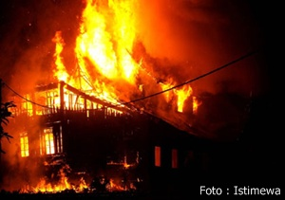MEDIAPALU.com _ Ampana _ Sulawesi Tengah – Bekas kantor bupati Ampana yang kini berubah fungsi ditempati oleh Dinas Catatan Sipil, RRI bersama TK Paud, terbakar rata tanah. Senin (3/9) Pukul 15.30 WITA.
Saksi mata yang namanya enggan dipublikasikan mengatakan, api cepat menjalar dan meluluh lantahkan bangun tersebut, dan pemadan kebakaran lambat dan kesulitan memadamkan api, sementara jarak Pos Pemadam kebakaran milik Pemkab hanya beberapa meter dari lokasi kejadian.
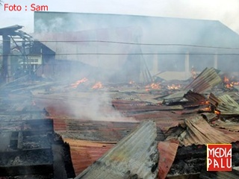
Sedang salah seorang crew RRI menerangkan bahwa api mulai berkobar sejak pukul 15.30 WITA dari kantor Catatan sipil dan kependudukan. Meskipun cuaca ditempat tersebut hujan gerimis tidak bisa membantu mematikan api yang berkobar, api cepat menjalar dari bagian belakang kantor yang berbahan kayu. Hitungan detik api menjalar ke gedung Auditorium lama. Beruntung atas kesigapan masyarakat sekitar, kondisi api dapat diminimalisir tidak membakar gedung kantor Camat Ampana Kota, Polsek Ampana Kota, Pusat pendidikan Muhammadiyah dan beberapa bangunan penduduk yang dekat dengan tempat kejadian kebakaran itu.
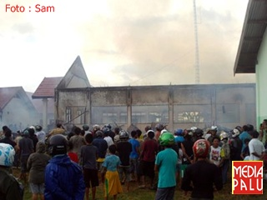Kapolres Tojo Una-Una AKBP Drs. Zainal Abidin ketika usai pemadaman bersama Bupati Tojo Unauna Drs Damsik Ladjalani mengatakan belum berani memberi keterangan perihal peristiwa kebakaran itu kepada wartawan.
“ Kita perlu lakukan penyelidikan, Insya Allah nanti saya akan sampaikan,” katar Zainal Abidin.
Pantauan MEDIAPALU.com, beberapa barang penting milik negara berhasil diselamatkan warga dan langsung diamankan di halaman eks kantor bupati dan sekitarnya. Gedung yang hangus terbakar adalah bangunan auditorium lama, bangunan bagian belakang eks kantor bupati dulunya ruang kerja bagian-bangian Pemda Tojo Una-una. Dan sebagian kecil atap yang terletak digedung eks ruang bupati. Hingga berita ini dinaikkan api sementara dijinakkan oleh petugas pemadam kebakaran dibantu warga setempat.
http://mediapalu.com _ (Sam Asiku)*

